# 比特皇交易记录整理

前言:作者2018年1月接触比特币，无交易经验，先暴富后暴亏，最终2018年12月负债50万 ，2021年重新入场，还清负债后仍盈利过百万。写本篇文章的初衷，是想致敬比特皇，是他的无私分享，帮助自己形成可盈利的交易系统，同时也想拯救更多的bi友于亏损之中。本篇文章所有数据基于比特皇公开信息而来，经作者加工整理，对比特皇的交易系统进行合理推测和总结提炼。本文部分细节基于理性假设，请大家切勿较真。

目录:

一、比特皇个人简介

二、比特皇3年历史交易数据整理(附图)

三、比特皇交易系统分析

四、比特皇交易问题反思

五、作者交易策略制定及执行效果

六、比特皇精选微博原文

### 一、比特皇个人简介

2019年以来，作者亲眼见证、印象深刻的小资金(≤5w元)做大的实盘大佬有三个人，比特皇、半木夏、李法师tony，半木夏分享的内容最多，但实盘数据已关，法师则是专业“拳击手”，只有比特皇实盘时间最久、数据最全，收益率和资金量更逆天。比特皇可以说是币圈的一个传奇，微博封号前，公开的个人信息很少，从以前的公开微博可知以下信息:

1、2015~2018是比特皇的交易空窗期，不懂交易、有赚有亏;

2、2018年底，比特皇亏损50万(其中多少为负债不知道)，开始冷静反思;

3、最后一次充值1万元，严守交易纪律，一直做到资产过亿，只提现不充值。

### 比特皇3年历史交易数据整理(附图)

实盘初始时间：2019年2月15日

实盘初始本金：约5000U(收益额/收益率)

下面会将比特皇主要盈利和亏损交易进行整理，因数据隐私，无法具体到每笔交易数据，且实盘软件的“总收益率”和“累计收益”数据经常相互矛盾、无法匹配，其客服也无法解释，因此数据统计以“累计收益”为准。即便如此，我们仍可通过已有信息获取很多结论。首先，比特皇是一名趋势交易者，每一次完整的入场到出场经常以周甚至月来计算。因此整理起来并不复杂，作者将比特皇的交易数据分为10笔，每一笔交易数据如下:

第一笔:

日期：2019年2月15日~2019年6月27日基本面:LTC减半、交易所IEO

操作手法推测：全仓15~20倍做多，浮盈加仓

盈利数据：单边上涨市，比特币从4000涨到12000(约)，价格涨幅200%，此时资金累积收益率4285%，累计收益额214277美元；

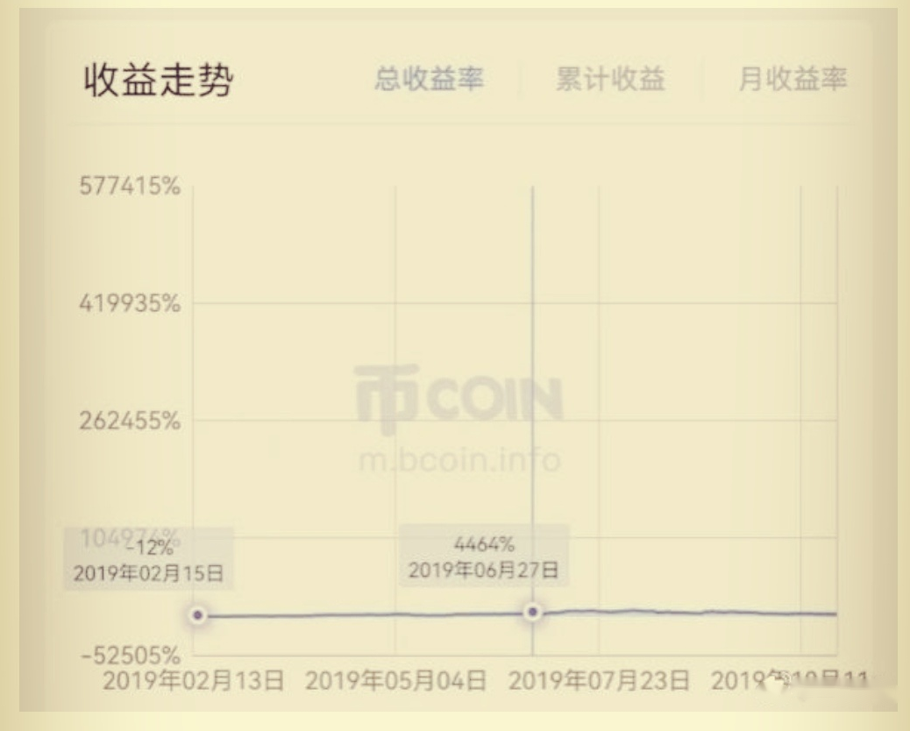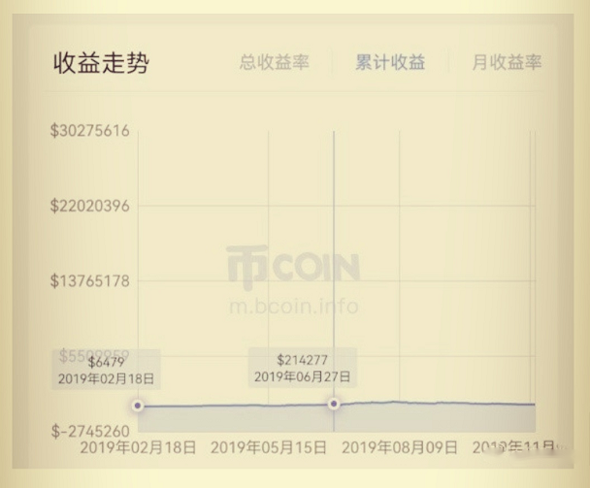

第二笔:

日期：2019年6月27日~2019年12月18日基本面:xi大大喊单、政府发文严禁投机

操作手法推测：趋势行情操作手法，在震荡行情中不断止损

盈利数据：宽幅震荡市，比特币从12000跌到7000(约)，价格跌幅-42%%，本次资金收益率-44%，收益额-96427美元。此时资金累积收益率2357%，累计收益额117850美元;(注:图中显示收益额为217654美元，但经多组数据推算，此处数据偏离正常值过大，故不采纳)

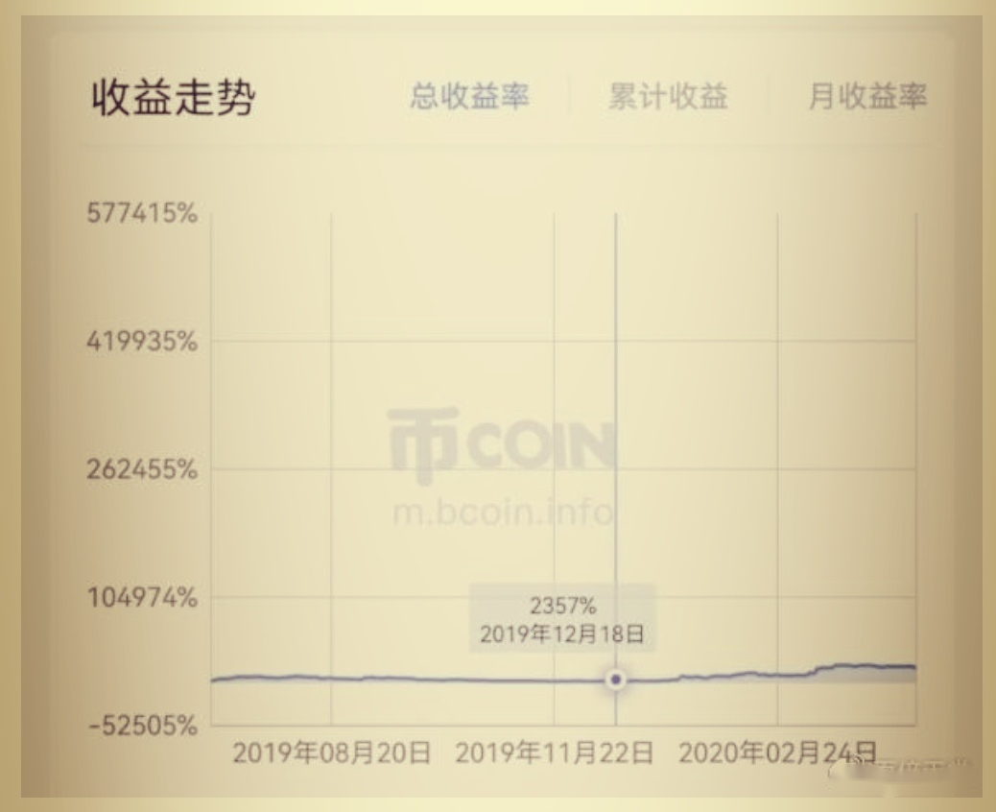

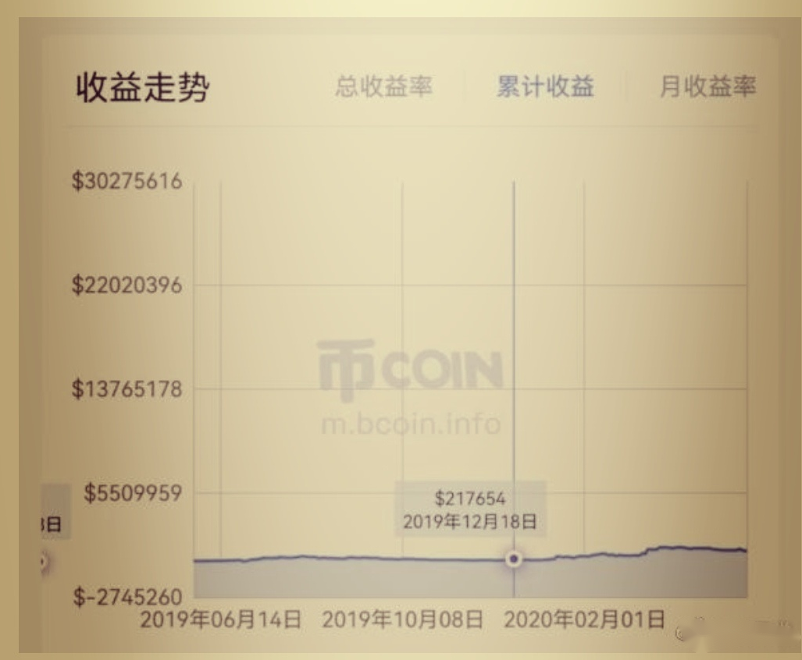

第三笔

日期：2020年1月2日~2020年2月13日基本面:减半预期炒作

操作手法推测:全仓5倍左右做多，浮盈加仓，加其他减半币仓位

盈利数据：单边上涨市，BTC从7000涨到10000(约)，价格涨幅45%，本次资金收益率491%，收益额605486美元。此时资金累积收益率12044%，累计收益额723336美元;

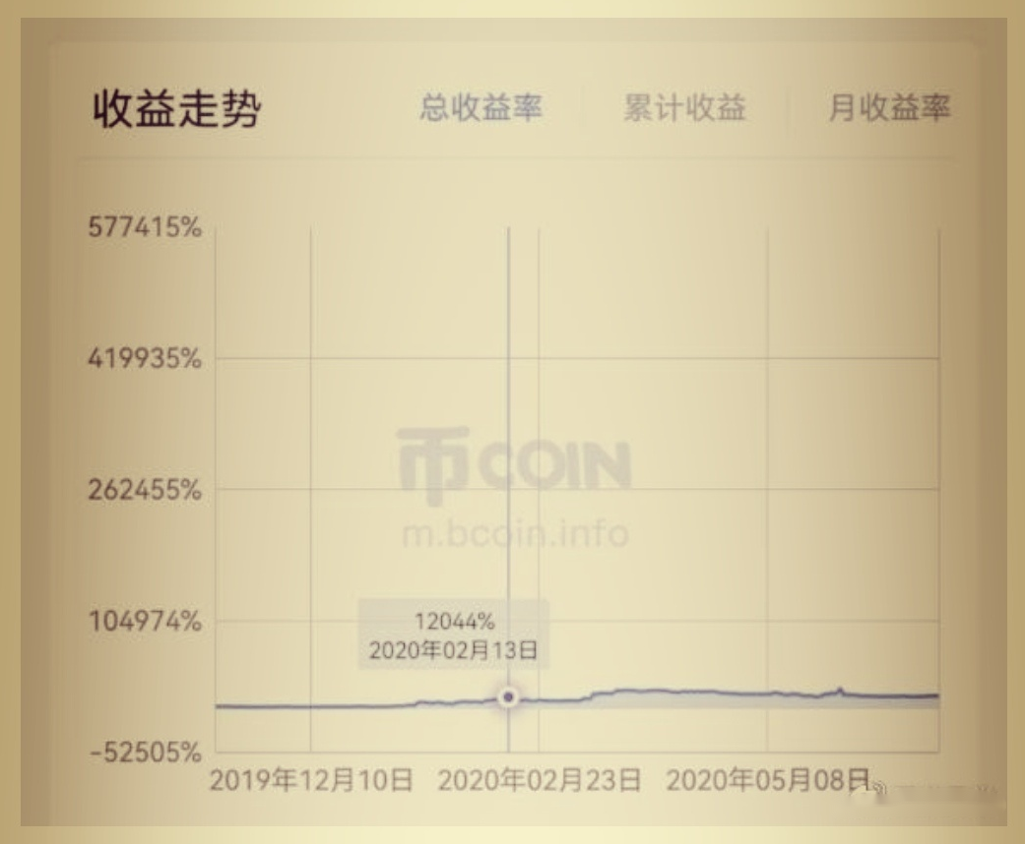

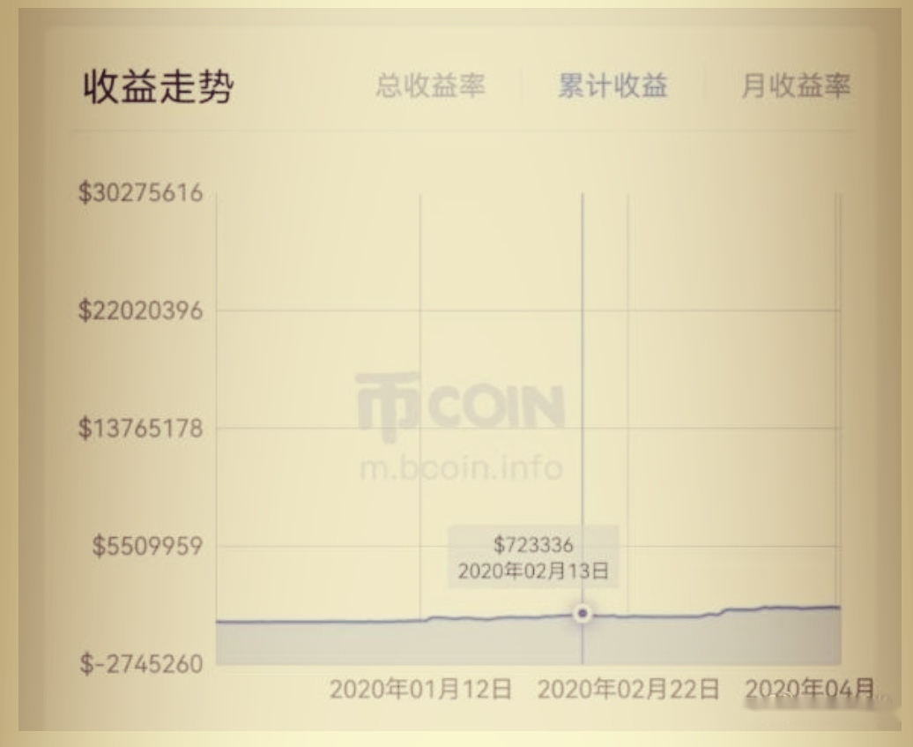

第四笔:

日期:2020年2月14日~2020年3月13日

基本面：全球疫情、美国连续熔断、bi圈312操作手法推测：全仓1倍左右做空，浮盈加仓盈利数据:单边下跌市，btc从10000跌到5000(约)，价格跌幅-50%，本次资金收益率49%，收益额357595美元。此时资金累积收益率17194%，累计收益额1080931美元；

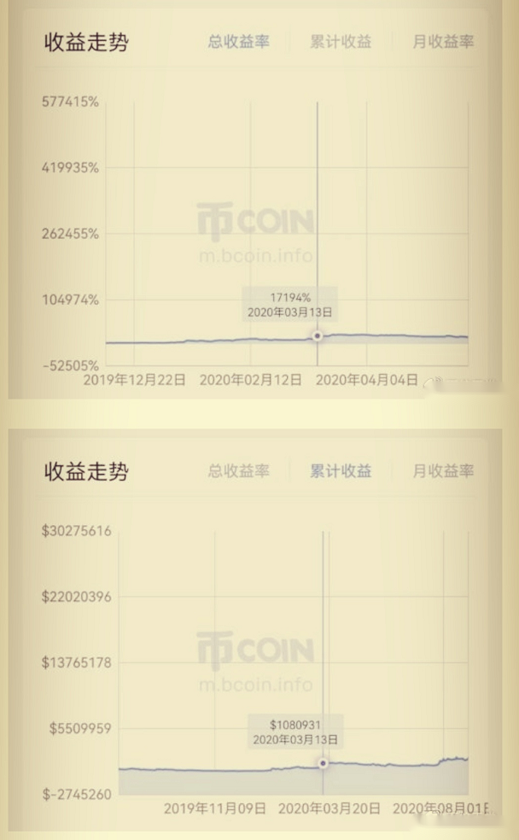第五笔:

日期：2020年3月13日~2020年5月9日基本面:btc减半牛市预期

操作手法推测：因趋势判断错误，全程轻仓做空或套保，因严格止损，且现货涨幅弥补了一部分亏损，小幅回撤

盈利数据：单边上涨市，btc从5000涨到10000(约)，价格涨幅100%，本次资金收益率-8%，收益额-82839美元。此时资金累积收益率17337%，累计收益额998092美元；

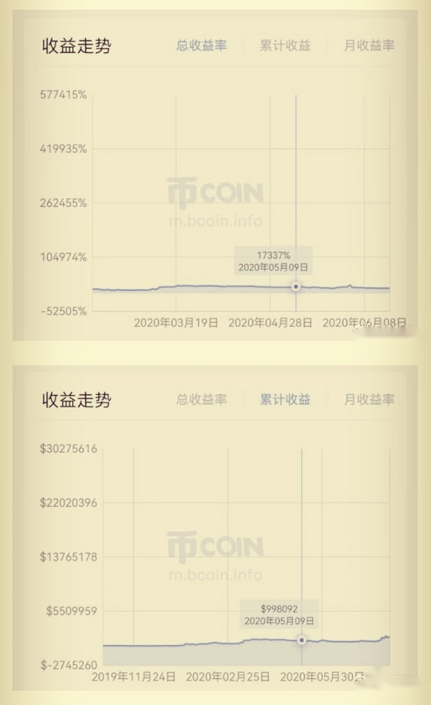

第六笔:

日期：2020年5月10日~2020年7月19日基本面:无

操作手法推测：趋势行情操作手法，在震荡行情中不断止损

盈利数据：窄幅震荡市，btc从10000跌到9100(约)，价格跌幅-9%，本次资金收益率-9%，收益额-94755美元。此时资金累积收益率15524%，累计收益额903337美元；

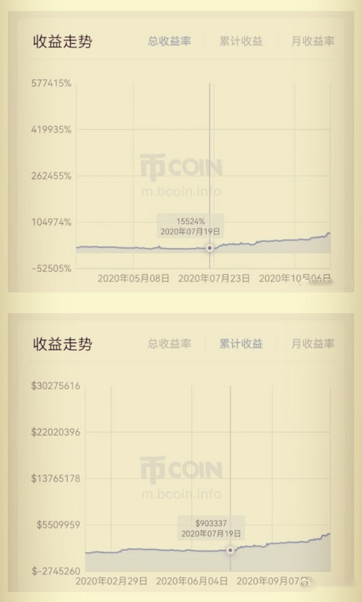

第七笔:

日期：2020年7月20日~2020年8月17日基本面:机构入场、灰度解锁盘

操作手法推测：全仓2倍左右做多，浮盈加仓盈利数据:单边上涨市，btc从9100涨到12400(约)，价格涨幅36%，本次资金收益率113%，收益额1021675美元。此时资金累积收益率35335%，累计收益额1925012美元;

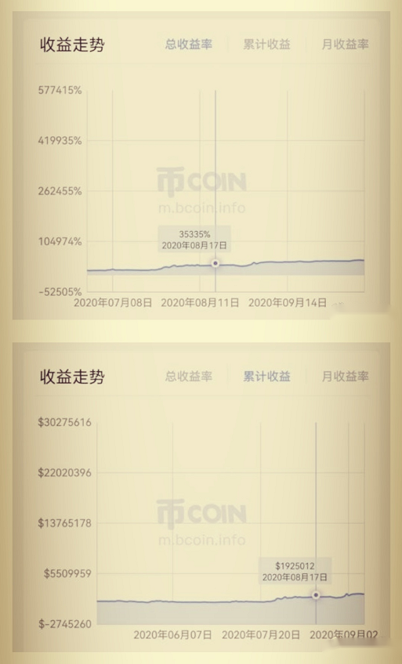

第八笔:

日期：2020年8月18日~2020年9月9日基本面:无

操作手法推测：全仓1倍左右做空，未加仓盈利数据:单边下跌市，btc从12000跌到10000(约)，价格跌幅-17%，本次资金收益率16%，收益额303575美元。此时资金累积收益率40941%，累计收益额2228587美元；

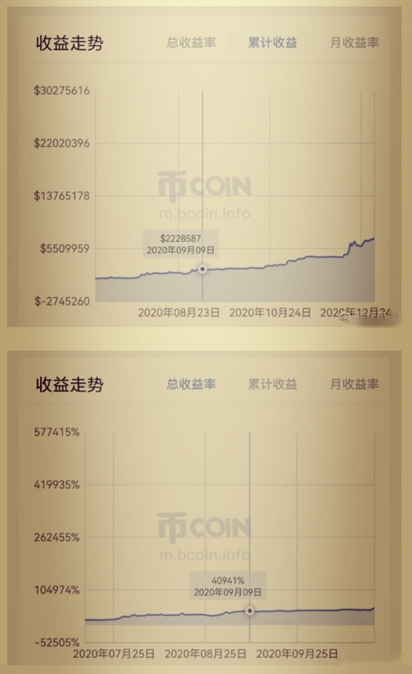

第九笔:

日期：2020年10月8日~2021年4月14日基本面:btc减半后牛市

操作手法推测：全仓1倍左右做多，浮盈加仓盈利数据:单边上涨市，btc从11000涨到63000(约)，价格涨幅473%，本次资金收益率379%，收益额8473340美元。此时资金累积收益率203672%，累计收益额10701927美元；

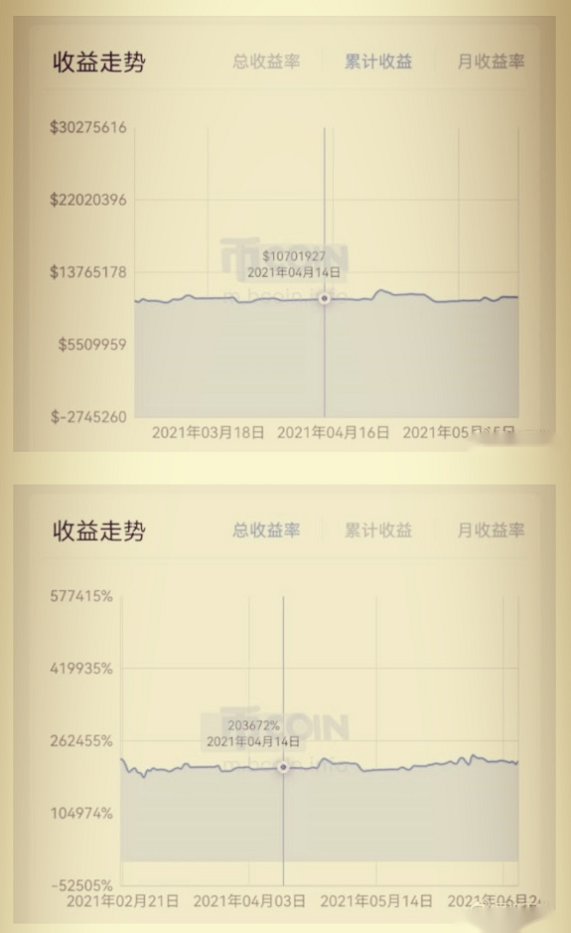

第十笔:

日期：2021年7月20日~2021年11月10日基本面:btc走双顶牛

操作手法推测：全仓1倍左右做多，浮盈加仓盈利数据:单边上涨市，btc从30000涨到69000(约)，价格涨幅130%，本次资金收益率157%，收益额16821949美元。此时资金累积收益率524922%，累计收益额27523876美元。

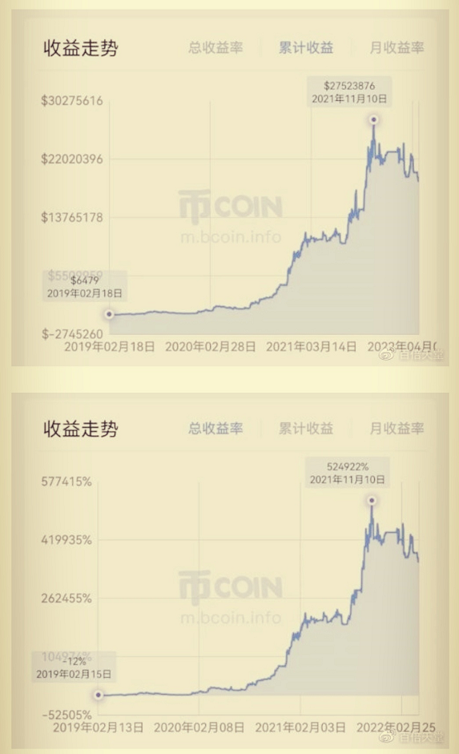

累计收益计算公式如下:

5,000x(1+4285%)x(1-44%)x(1+491%)x(1+49%)x(1-8%)x(1-9%)x(1+113%)x(1+16%)x(1+379%)x(1+157%)-5,000~2752万美元

十笔交易中，数据整理如下:

① 7笔盈利，3笔亏损，胜率70%;平均盈利3971128美元，平均亏损91340美元，盈亏比43倍。

② 8次趋势行情中，7笔盈利，1次亏损:2次震荡行情中，全部亏损。

③ 6次上涨行情中，平均收益率902%;2次下跌行情中，平均收益率33%.

以上数据假设前提:

1、3年内从未提现，一直复利增长(3年来肯定有提现，老粉都知道皇哥为父为己置办房产的故事，因此实际开仓杠杆倍数只会更高)

2、比特皇只做btc，基本不碰山寨币

3、杠杆倍数以U本位合约计算

### 三、比特皇交易系统分析

       作者很喜欢的一名交易博主[@八位数花园](https://weibo.com/n/%E5%85%AB%E4%BD%8D%E6%95%B0%E8%8A%B1%E5%9B%AD" \t "https://weibo.com/ttarticle/p/_blank) 曾说过：一个完善的交易系统包含四个方面——确认趋势、寻找入场位置、设置止盈止损、资金管理。下面我就从这四个方面对比特皇的交易系统进行分析（注：以下所有内容都基于作者对公开信息的加工整理得来，仅供参考）：

#### 1、 确认趋势：基本面（市场热点）和技术面结合定方向。

       比特皇的7笔盈利交易中，有6笔都有极其明显的市场热点，而有5笔都跟比特币的减半有关，因此得出第一个结论：****比特币市场中，如果想通过做多挣钱，请耐心等待跟减半相关的热点出现。****如果没有市场热点的推动，行情的波动性和持久性都会弱很多，因此耐心等待市场热点的出现是获取大利润的必要条件。这也就意味着，在没有热点的行情中，请务必捂紧口袋，保住本金，等到大行情出现的那一天。

       另外我们可以发现，比特皇第5笔交易是唯一的一笔在多头趋势中亏损的交易，而在其他几笔交易中，多头趋势都无一例外的让比特皇大赚特赚，为什么这一次比特皇判断错误呢？因为这次上涨是在全球对金融市场的极度悲观下完成的，纵使强如比特皇，也难免会受整体市场情绪的影响。这里我们得出第二个结论：****在比特币减半的大前提下，如果出现了情绪极度恐慌、散户全面做空、多头大量爆仓的情况，则是多头入场的绝佳机会。****反之空头同理。

       综上所述，比特币减半几乎是普通散户唯一能了解到的、确定性极高的赚钱机会。

       如果说基本面可以判断市场行情的大方向，技术面则可以告诉我们行情开启的时间。由于每个技术指标都有其适用性和局限性，加之比特皇公开的信息又极其有限，所以我们不必纠结比特皇是不是用了特别牛逼的技术指标。我相信不管他用什么指标，都有其局限性和概率性，无法做到百发百中。作为交易员，我们一定要认识到，单靠对交易指标的深度追求是无法盈利的。

       下面，作者分享一下自己在判断多头行情是否开始时参考的技术指标。****简单一句话，如果4小时级别，价格连续三次有效突破boll上轨并站稳，则大概率多头趋势开启。****以下为比特皇其中5次盈利交易多头行情开始前的4小时K线图：

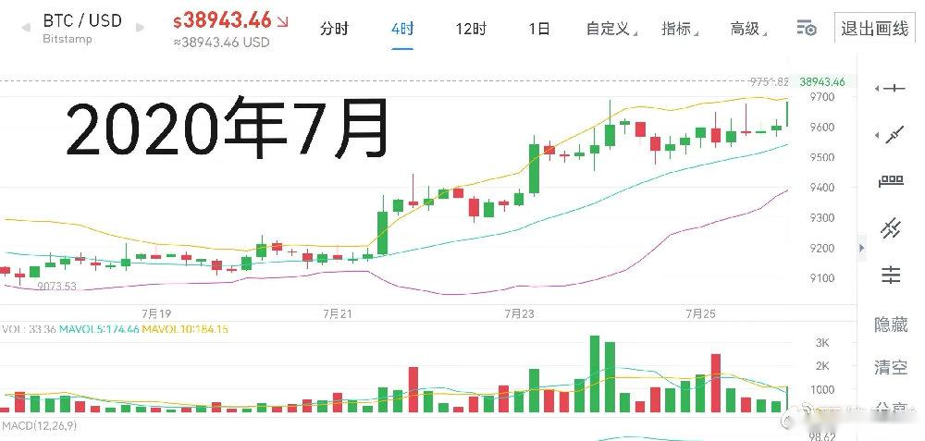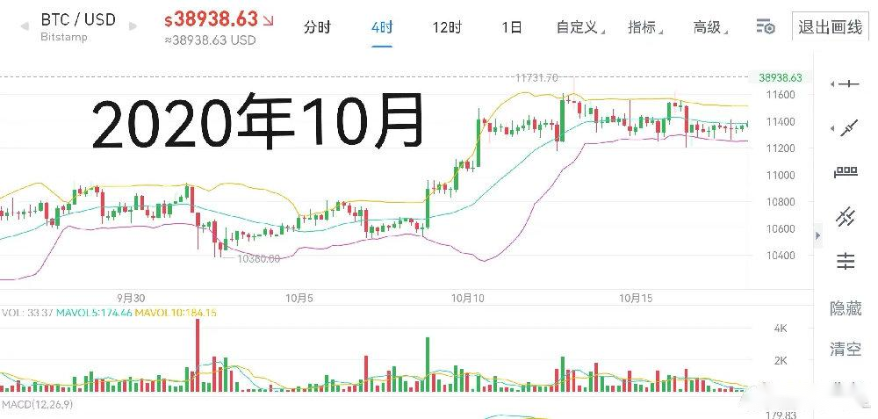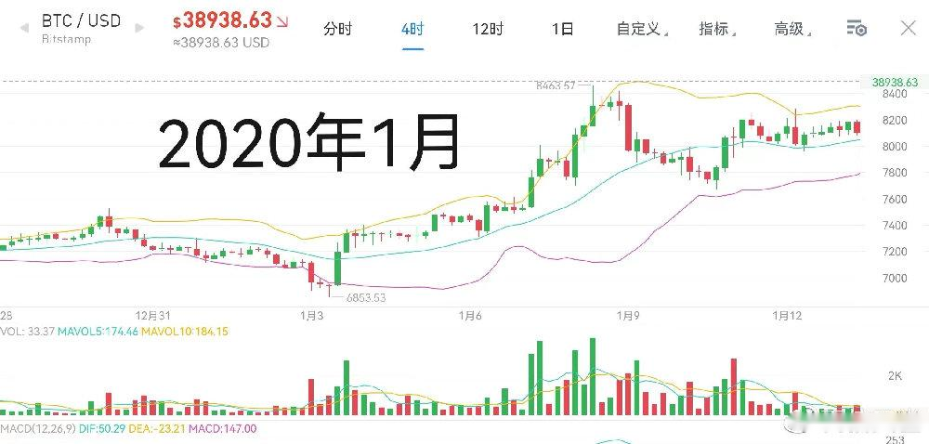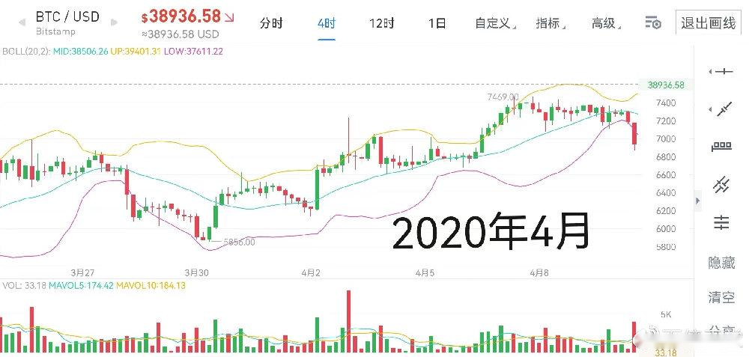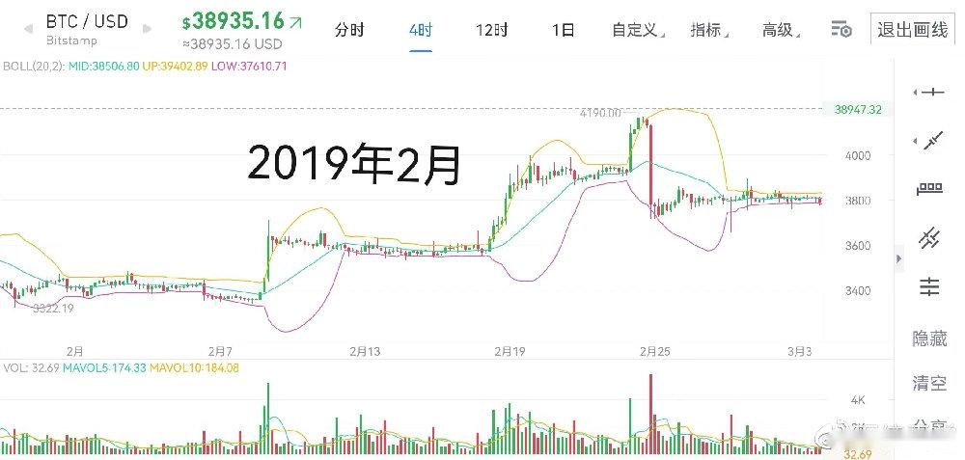

       因此，当出现以下形态时，就可以考虑做多了。但有个问题，我应该直接梭哈追多呢？还是逢低买进？追多会导致入场成本高，低多则有可能踏空，到底该怎么做？这时就要考虑入场位置的选择。

#### 2、 寻找入场位置：

       关于入场位置的选择，网上的文章一大堆，但比特皇从未公布过自己使用的入场位置的参考指标，不过还是那句话，每个技术指标都有其适用性和局限性，我们只需用好一个即可。首先，明确选择入场位置的基本原则：****支撑位做多、压力位做空。****常见判断支撑和压力的指标很多，比如均线、布林、黄金分割线、前高前低等。而作者最常使用的是boll线，入场位置也很简单，****多头趋势中，4小时boll下轨支撑入场；空头趋势中，4小时上轨压力入场。****有人会问，如果行情强势，4小时级别不回调怎么办？难道白白踏空吗？作者的选择是分批建仓，假设我打算最多建仓10000u，上涨突破时买入30%，下跌回调时买入70%。这样就保证既不会踏空，也能在回调时买入，不至于恐慌割肉。

但记住一点，无论是方向的判断、还是入场位置的选择，都是概率性事件，不可能做到100%正确，因此在做错时就需要及时止损

#### 3、 设置止盈止损：

       止盈止损可以说是决定能否盈利的关键，在若干笔交易中，我们要做到总盈利大于总亏损。要实现这一点其实并不难，做到以下几点即可：

①    每次止损≤总资金的5%；

②    每次盈利＞总资金的5%；

③    总交易胜率＞50%

       满足以上要求（盈亏比大于1且胜率大于50%），即可实现盈利，当然也可以高盈亏比低胜率、或低盈亏比高胜率。Anyway，只要保证总盈利为正即可，总盈利=初始本金×（平均盈利×胜率-平均亏损×败率）。****在比特皇的交易系统中，预期有30%的波动才会出手，因此比特皇的盈亏比会非常高，这是比特皇逆天收益的根本原因之一。****然而很多人在实战中容易盈利时见好就收，亏损时硬着头皮死扛，而且明知这样不对，但就是控制不住。这便是人性的弱点，贪婪和恐惧需要靠资金管理加以控制。

#### 4、 资金管理：

       很多大佬经常说要轻仓交易，到底怎样算轻仓？这里给一个标准，每次交易可承受亏损最大金额为总资金的5%，大于5%算重仓，小于5%算轻仓。每个人心理承受能力不一样、交易水平不一样，标准可自行决定，这里只是给新手一个操作性强的标准。

****关于单利和复利。****很多人会困惑，每次交易按照单利模式还是复利模式，如果是单利，风险小，但盈利增长会比较慢；如果是复利，风险大，但盈利增长会比较快。这里给出一个简单粗暴的资金管理策略：30天内所有交易为单利模式，每满30天复利一次。这样既能控制风险，又能享受高收益。

### 四、比特皇交易问题反思

       比特皇三年时间1万赚到1亿，10000倍收益率的背后是无法忽略的高风险。赚到这么多钱，除了比特皇极强的交易能力外，还得感谢市场赏饭吃。俗话说“智者千虑，必有一失”，比特皇交易中值得借鉴的东西很多，但作者认为依然有一些不适合散户模仿的地方。以下内容是对比特皇交易心得的总结：

1、 用亏得起的钱交易，不怕亏钱，方能盈利；

2、 “基本面+技术分析”两者结合定方向，有基本面的加持，趋势方能走的更稳；

3、 只做日线级别趋势行情（波动＞30%），不做日内短线，不做震荡行情，也不傻傻屯币；

4、 震荡行情中依然坚守趋势策略，并严格止损，耐心等待趋势到来；

5、 做错方向，绝不扛单，做错不可怕，归零最可怕；

6、 相对于做空，比特皇更喜欢做多；

7、 在趋势行情中，比特皇会耐心等待，选择具有优势价格的位置入场。

以下是对比特皇交易中问题的反思：

       如此完美的交易记录，能有什么问题呢？我想来想去，只有一个，就是杠杆倍数较高，也就是比特皇，换做一般散户心理根本无法承受。在第1笔和第3笔交易中，比特皇分别用了20倍和5倍以上的杠杆，虽然两次多头趋势的确定性极高，但如果跟预期不一致，或者仅入场位置不合适，一个大回调就能让人归零。不过很幸运，比特皇两次都押对了。但对于普通散户，建议还是低倍杠杆慢慢复利，高倍梭哈的操作具有偶然性，不可复制。原因如下，一是普通散户不具备比特皇对趋势的判断能力和耐心等待入场位置的能力，容易做错，二是高倍梭哈容易上瘾，普通散户无自控力，总有一次会归零，即便是比特皇也只有两次高倍，然后就转为低倍，控制力极强，如果比特皇次次都高倍梭哈，估计早都归零了。

### 五、作者交易策略制定及执行效果

目录：

一、作者交易的七个阶段

二、作者交易策略核心分享

三、关于逐仓和全仓

四、关于浮盈加仓（滚仓）

五、关于分批建仓和单笔建仓

六、对于一些危险想法的警告

#### 一、作者交易的七个阶段

       在探讨交易策略之前，简单介绍一下作者的币圈交易历史，看能否找到你的影子。

       第一阶段：2018年1月，刚进入币圈，无任何交易经验，一个月的时间学习掌握现货、杠杆交易，只会基本交易技能，但对市场趋势和风险无任何感知。加上熊市初期，不停地做多导致亏损累累；

       第二阶段：2018年5月，截至此时已经亏了大约10万元。不断亏损给了我学习的动力，阅读了不少关于交易的书籍和文章，此时接触到了马丁格尔策略，深入研究之后，认为找到了稳定盈利的方法。于是在5月-11月期间，坚持执行该策略，直到时间来到2018年11月15日；

       第三阶段：5月-11月期间，我的资金总量翻了8倍，于是韭菜心理凸显——既然连续好几个月盈利不错，我是不可以增加本金，这样就赚得更快更多？于是慢慢把本金加到20万，11月15日bch分叉，btc暴跌无反弹，提前挂的买单全部成交，本来打算反弹止损，结果一路不回头阴跌下去，正在犹豫时，爆仓了；

       第四阶段：12月出现赌徒典型的回本心理，又充值20万，打算找一个确定性极高的机会一把梭哈，把亏的全部赚回来。结果不出所料，又归零了，此时作者已经到了人生谷底，打算金盆洗手，彻底告别币圈；

       第五阶段：2019年初——2020年底，在此期间主要工作还债，还要打官司，所以对币圈关注不多，大部分精力放在了学习上，中间关注了一些山寨币，开了一些模拟仓，开始慢慢反思自己以前的交易行为；

       第六阶段：减半牛市到来之后，我又充值10万元，3倍底仓加上浮盈加仓，加上行情给力，最终盈利220万全部提现出局，还完了债，大部分存了银行；

       第七阶段：2022年1月2日，封城隔离在家，开通实盘充值5000元，规定自己只提现不充值，截至目前盈利11倍。

       所以我完整的走过了一个韭菜必经的阶段，无知、膨胀、亏损、自我怀疑、学习、放弃、醒悟、谨慎、盈利、自我控制。

#### 二、作者交易策略核心分享

       如果你还在第五阶段以前，那么本文应该对你有所帮助。下面，本文将会讨论作者交易策略的制订过程。

       2020年5月btc减半，按照惯例时间越往后，减半牛市开启的可能性就越大，但在行情开始之前，自己必须做好充分准备，交易策略就是其中最重要的一项。首先面临第一个选择：趋势策略or振荡策略？我曾经在2018年使用振荡策略赚了8倍，结果一把归零，至今心有余悸。经过反复思考以及对比特皇的观察，发现趋势交易才是盈利的归宿。因此果断选择趋势策略。

       于是又回到了中篇文章探讨的交易策略的四个方面：确定方向、寻找入场点、设置止盈止损、资金管理。趋势方向已确定自不待言，资金管理中篇文章也给出了清晰标准。下面着重讨论****入场位置的选择****和****止盈止损问题****。在大趋势上涨的前提下，是否只要无脑开多就能赚钱呢？当然不是，主要风险有二，一是入场位置不合适，扛不住回调容易爆仓；二是有可能趋势预判错误。因此，对于入场位置的选择和止盈止损必须有****严格清晰的标准****。  
牛市初期我就给自己制定了交易纪律，并且发朋友圈立誓一定要赚到钱（如图）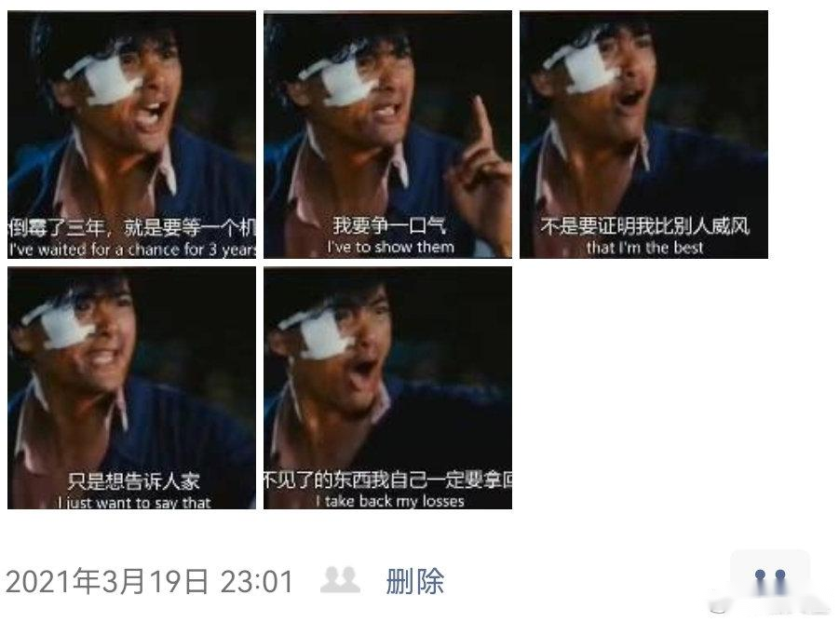  
       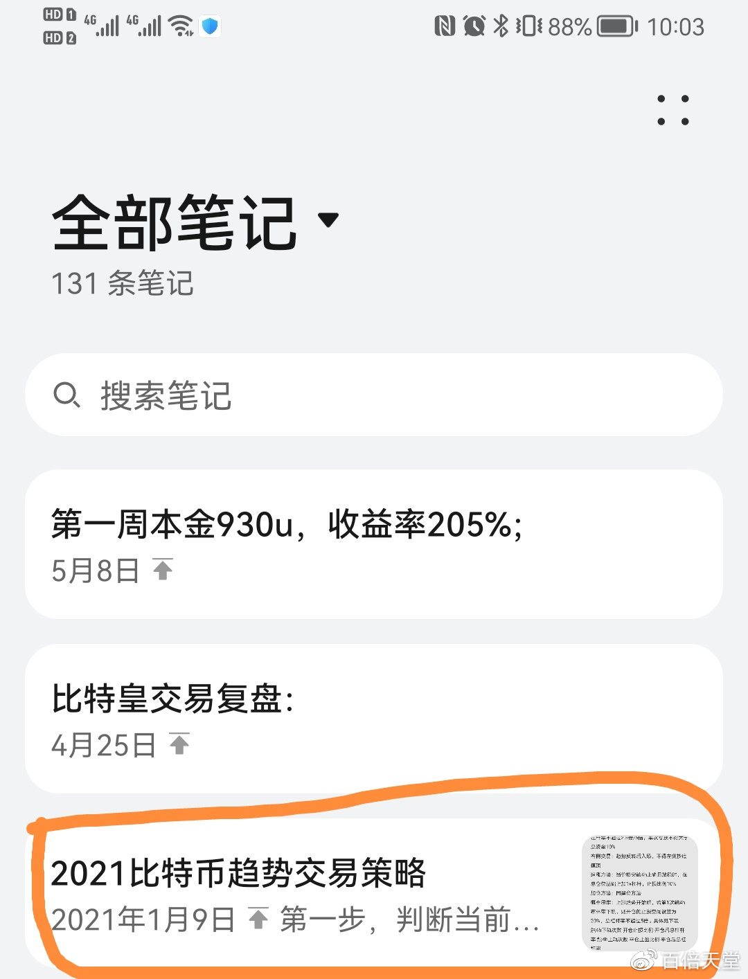

       话不多说，直接上干货。当年制定的入场选择和止盈止损策略如下：

1、提前在4h布林带下轨附近挂单，挂单位置下轨上下附近（±2%）即可；

2、止损空间设为开仓价-6%，建议直接逐仓15倍，爆仓即止损。

3、若盈利，止损位迅速拉至成本线；

4、若大幅盈利，拿住不动，等待加仓，加仓方法同1（15m、1h、4h布林线下轨均可加仓，视行情速度而定，快则用小级别，慢则用大级别）

5、止盈出局（行情反转，出现4h级别大阴线，平仓方式和建仓相反即可）

       微博审核机制非常严格，为了不炸号，这里不附K线图，策略的复盘结果有兴趣的请自行计算。总而言之，在正确判断方向的前提下，2021年我用该策略赚到了22倍，今年初重置实盘目前赚到了11倍（详情见同名币coin和合约帝）。这里注意两点：一、策略制定和实际执行很难做到完全一致，能做到不犯大错误就算合格；二、趋势策略匹配趋势行情，震荡策略匹配震荡行情，如果无法匹配，即便是牛市照样赔钱。

#### 三、关于逐仓和全仓

       逐仓和全仓的概念区别这里不讲，这里只讲实操上的区别。不管你是新手还是老手，建议****一定要选择逐仓！一定要选择逐仓！一定要选择逐仓！****原因如下：一、逐仓从机制上就锁定了风险，只要你不乱加保证金，起码不会归零；二、爆仓止损和市价止损原理基本一样，但人为设置止损会考验执行力，容易出现意外；三、容易计算拟开仓仓位的大小。

****四、关于浮盈加仓（滚仓）****

       这里只说一句，是否浮盈加仓取决于你认为行情是否会继续，认为会继续，就加仓，认为会终止，就不加仓，且加仓的方法跟开一笔新单的方法保持一致。也就是说，****对待加仓跟对待一笔独立的交易是一样的。****

五、关于分批建仓和单笔建仓

      这里不解释，****记住选择分批建仓，****不要选择单笔建仓。（理由略，作者最近要复习考试，写文章有点累，想知道理由的粉丝评论区留言，我抽空单独发微博）

六、对于一些危险想法的警告

【严重警告】删除以下想法：

1、反复看以前类似的K线形态，认为会完全重复，并以此作为交易理由；

2、认为交易策略可偶尔不遵守；

3、认为振荡行情用振荡策略也可赚大钱；

4、认为这次把握大，可梭哈，可不止损；

### 六、比特皇精选微博原文

作者最近比较忙，交易策略实测篇文章暂时没精力写，先把自己以前收藏的比特皇微博原文分享给大家。以下三篇均来自比特皇老号，原版复制粘贴而来，这也是我仅有的3条收藏（这三篇对我帮助最大，其他未收藏），更多原版的交易心得请大家关注皇哥本皇[@比特皇回来了](https://weibo.com/n/%E6%AF%94%E7%89%B9%E7%9A%87%E5%9B%9E%E6%9D%A5%E4%BA%86" \t "https://weibo.com/ttarticle/p/_blank) ​。

第一篇：

[cp]私信实在是太多负债炒币的人诉苦了，以前少的时候我还能回的过来，现在真的没精力回复了。

这里给一些中肯的建议吧，那就是只拿很小的一部分资金去玩，不断的试错总结，只要你本领修炼到家，百万千万都不是不可能。那么小资金可以多小呢，下面以我的个人经历大概讲一下吧

15-18年底是我的交易空窗期，基本上不懂任何交易技巧，期间起起伏伏，也就是把我的心性锻炼的更有韧性一点。真正学习交易是在18年底BTC跌到三千多刀才开始的，因为原先仅有的大几十万现货被我第一次玩合约就一把爆光了，从此幡然醒悟。恢复了一段时间后，东拼西凑拿着账户爆仓完仅剩的200U左右开始相对有策略的交易，记得刚开始BTC合约只能开三五十张，就这样大概半个月左右时间最高做到26000U，幸好中途因为要还信用卡提现两万人民币，剩余资金最后因扛单全部爆完，止损也从此深入骨髓。

后面又冷静了一段时间后，把之前提现的又充了一万人民币进来，然后一直做到现在，虽然历经坎坷，但是我之后也再也没爆过仓了，也没再充过一分钱，一直在陆续提现。如果说BTC14000刀算牛熊分界线的话，我前2000W都是在熊市3000-14000刀这个区间赚的，交易系统也是在这个过程中不断打磨出来的。

所以说，想赚大钱，最最重要的是你功夫是否修炼到家，是否经常盈利提现，不在本金几何，不惧牛熊。

（本来这部分经历是想着以后目标完成后写到交易经历里面的，但是类似经历的苦难同胞们实在太多了，希望对你们有所启发）[/cp]

第二篇：

[cp]我现在一般做单的状态是这样的，首先观察大势，感觉行情有可能出现一波30%以上波动的机会的时候，耐心等待，只要是有可能出现转折的地方都先开进去，如果行情符合预期，就一直拿着，找合适的机会加仓（这里啰嗦一句，如果说找行情的转折点是有运气成分在里面，那么加仓就完全是一个技术活了，何时加仓，加多少。都特别要谨慎，没有把握的地方宁愿不加。因为加错很容易影响心态。）如果行情没有按预期走，就止损 对冲或者止盈出局，等待下一次机会。这样做有一个弊端，就是经常有可能盈利五个点甚至十个点的单子拿到成本价出局，有时候忙活一个月不断的在坐过山车，止损。但是，只要做对一波行情，就会盈利很多很多。

小资金想做大，我认为最好的方法也是这样的，拿能亏得起的钱，耐心等待盈亏比最大的机会，最少1:10 以上。现在高杠杆的交易所那么多，直接开个四十倍五十倍进去，爆仓止损。错了等下一次。做对了就盈利加仓，只要能抓住一波行情，本金最少能翻十几二十倍。 而不是频繁撸短线，这样只会让你的格局越来越小，眼里只能看到几个点的波动。[/cp]

第三篇：

[cp]好多人私信问我一般开多少倍杠杆，下面来说一下。

开多少倍杠杆要取决于以下几个条件：  
1.你的风险偏好  
2.所开的合约币种  
3.合约的资金大小  
4.你是在做单利还是复利  
5.判断行情的大小。

      所以你们直接问我开多少倍杠杆，是没有任何意义的。如果你风险偏好高，小资金图高收益，等一个确定性较高的机会根据止损位杠杆能拉多高拉多高， 你不这样做怎么赚第一桶金。  
     单利和复利的区别，如果你是做单利，杠杆也可以一直保持一定的倍数。但如果是复利，随着你的资金体量上升，杠杆肯定是要降低的，提高容错率，要不然一次大失误就得推到重来。  
     还有一点我认为比较重要的，就是遇到大的行情，要敢于重仓操作，因为大行情可遇不可求，只要抓住一波你的资金体量可能就会提高一个级别。

一些熟悉我的老粉们应该知道我实盘这波收益是从1万复利做起来的，第一笔交易就是20倍杠杆做多BTC半个月的时间滚仓到十几万，然后杠杆就逐渐降了下来，资金在几十万的时候一般不超过10倍。做到两三百万的时候，杠杆一般不会超过五倍。目前的资金量我可能一般行情也就开个三倍左右。（主要指BTC）

以上是我成长过程中的一些心得体会，供大家参考。[/cp]​​

学习笔记1:​​

学习笔记2:

学习笔记3:

学习笔记4:

学习笔记5: